Муниципальное общеобразовательное учреждение

«Центр образования "Тавла" - Средняя общеобразовательная школа №17»

г.о. Саранск

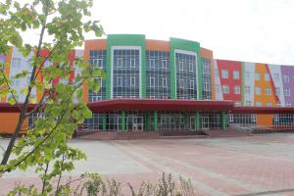
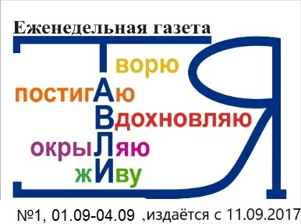

День Знаний!  Дорогие ученики, педагоги, родители!  Поздравляем с началом нового  учебного года!  День знаний – особенный праздник. Это день, когда после долгого летнего перерыва звенит первый школьный звонок. Ученики за лето отдохнули и повзрослели, успели соскучиться по школе и одноклассникам. Учителя с нетерпением ждут встречи с ребятами. Всем нам предстоит вновь окунуться в водоворот школьной жизни, полной ярких событий.  Хочется пожелать ученикам и учителям, чтобы не только 1 сентября было радостным, но и все дни, проведённые в школе. Пусть новый учебный год станет для всех плодотворным и богатым на знания, открытия, творчество и достижения! В добрый путь - в новый 2020 - 2021 учебный год!  Меры по защите здоровья учащихся и педагогов в новом учебном году  Новый учебный год начался в очном режиме с учётом соблюдения санитарно-эпидемиологических требований, которые включают:  - генеральную уборку перед открытием школ;  - усиление дезинфекционного режима;  - обязательную термометрию всех входящих в здание;  - обеспечение условий для соблюдения правил личной гигиены;  - запрет на проведение массовых мероприятий между различными классами/школами;  - использование масок и перчаток персоналом пищеблоков;  - закрепление за каждым классом отдельного кабинета;  - проведение занятий в актовом, спортивном залах и библиотеке только для одного класса. | Проведение «Диктанта Победы» 3 сентября 2020 г. приурочено к 75-летней годовщине Победы в Великой Отечественной войне.  Диктант Победы – знать, чтобы помнить!  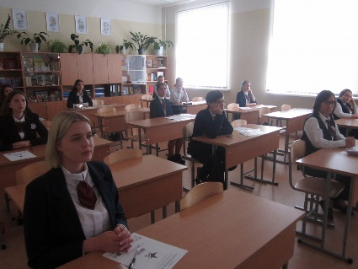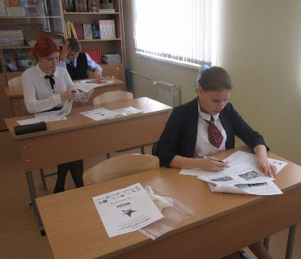  Международная просветительско-патриотическая акция «Диктант Победы» организована в рамках федерального проекта «Историческая память» совместно с Российским историческим обществом, Российским военно-историческим обществом и ВОД «Волонтеры Победы», в целях привлечения широкой общественности к изучению истории Великой Отечественной войны, повышения исторической грамотности и патриотического воспитания молодежи.  Отрадно, что наша школа стала одной из региональных площадок Диктанта Победы. В работе площадки участвовали ученики 9-11 классов. Ребята отметили важность и глубокий смысл этой акции, призвали ровесников помнить о героях войны, которые подарили нам мирное небо над головой.  Школьный этап ВОШ  Начинаем активную подготовку к участию в школьных этапах Всероссийской олимпиады по общеобразовательным предметам.  Главное помнить, что ровесники – не «прямые» конкуренты, задания устроены таким образом, что успех – это результат победы «над собой» и над заданиями, а не над сверстниками.  Участвуйте и добивайтесь успехов вместе!
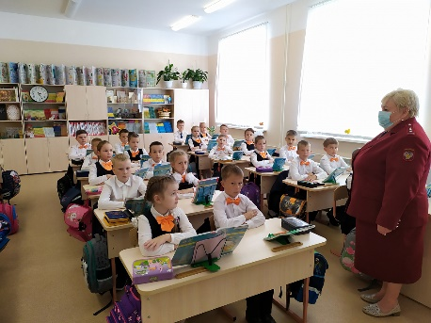  Урок Здоровья  В первый учебный день учеников 3Б класса посетил ведущий специалист Управления Федеральной службы по надзору в сфере защиты прав потребителей и благополучия человека по Республике Мордовия Малькова Вера Николаевна. Эксперт провёл урок Здоровья с ребятами. Вера Николаевна побеседовала с учениками о режиме дня, правильном питании, личной гигиене. Она рассказала о способах защиты собственного здоровья и здоровья окружающих от вирусных инфекций, в том числе и от коронавируса. Дети лично от специалиста Роспотребнадзора ещё раз услышали, что руки надо мыть постоянно, носить средства защиты маску и перчатки, чаще проветривать помещения, заниматься физкультурой и укреплять свой иммунитет правильным питанием и здоровым образом жизни.  Урок к 75-летию Великой Победы  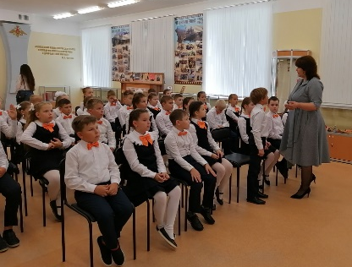  3 сентября 2020 года все желающие проверить свои знания по истории Великой Отечественной войны приняли участие в акции «Диктант Победы». Мероприятие прошло на 7 500 площадках в 85 регионах РФ.  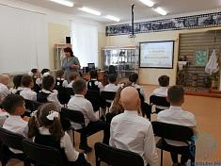  Не остались в стороне и учащиеся МОУ «ЦО «Тавла»-СОШ №17». Ученики 3 З класса посетили школьный военно-патриотический музей «Армейская слава». Эльвира Наильевна Гончарова провела для них урок, посвящённый 75-летию Великой Победы и окончанию Второй Мировой Войны. Особое внимание она обратила на героические страницы нашей истории, боевые подвиги земляков, вклад каждой семьи в приближение победы над гитлеровской коалицией во Второй мировой войне. В завершении мероприятия ребята ответили на вопросы викторины о знаменательных датах и сражениях Великой Отечественной войны. | В соответствии с методическими рекомендациями об использовании устройств мобильной связи в общеобразовательных организациях, использование мобильных устройств во время организации учебно-воспитательного процесса в школе ограничить.  Правила использования мобильных телефонов  - в здании школы ставить телефон в режим вибровызова, беззвучный режим или оставлять в выключенном состоянии;  – во время учебных, факультативных и иных занятий мобильный телефон и другие портативные электронные устройства необходимо в обязательном порядке выключать и убирать с рабочего стола, за исключением занятий с применением ИК-технологий, подразумевающих использование планшетного компьютера или иных средств коммуникации;  – недопустимо использование чужих средств мобильной связи и сообщение их номеров третьим лицам без разрешения на то владельцев.  Акция "Грамотный пешеход"  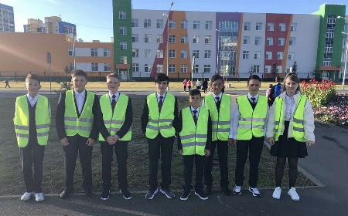  В рамках месячника безопасности дорожного движения отряд ЮИД 7А класса под руководством Сироткина Владимира Алексеевича провели акцию "Грамотный пешеход". Перед началом занятий, когда учащиеся направлялись в школу, возле пешеходного перехода их встречали члены отряда ЮИД и сотрудники Госавтоинспекции, которые проверяли соблюдение правил дорожного движения. Во время рейда ЮИДовцы и сотрудники Госавтоинспекции проводили с детьми разъяснительные беседы и раздавали листовки с напоминаниями о правилах безопасного поведения на дороге. Подобные совместные рейды будут проводиться сотрудниками ГИБДД и ЮИДовцами школы очень часто.  Редактор, компьютерная вёрстка, дизайн:  обучающиеся 11 А класса  Корреспонденты: учащиеся 11 А класса.  Отпечатано в типографии  МОУ “ЦО “Тавла” – СОШ №17”.  Тираж: 80 экз.

